Создание интерактивного кроссворда с помощью
стандартных функций и макросов Excel

MS Excel содержит набор стандартных функций. Функции – это заранее определенные формулы, которые выполняют вычисления по заданным величинам в указанном порядке. Пользователю необходимо лишь задать имя функции (например, СУММ, ЕСЛИ) и аргументы функции – адреса тех ячеек, которые подлежат обработке (сложению, проверке). При работе с кроссвордом функции используются для проверки правильности ввода значений слов и подсчета результатов контроля.
Макрос - набор команд, используемых для автоматического выполнения некоторых операций. В нашем случае макрос используется для автоматизации переходов к разгадыванию кроссворда, к результатам контроля и возврата к началу для нового тестирования. Для создания и использования интерактивных тестов и кроссвордов с макросами должен быть установлен низкий уровень безопасности (вкладка Разработчик – группа Код – команда Безопасность макросов, в окне Центр управления безопасностью, в группе команд Параметры макросов установить флажок Включить все). Если отсутствует вкладка Разработчик необходимо зайти в основное меню (рис.1, поле 8), зайти в Параметры Excel, на вкладке Основные поставить флажок Показывать вкладку Разработчик на ленте.

Процесс создания кроссворда можно разделить на этапы
- Первый – подготовительный этап.
Создаем три листа книги Excel:
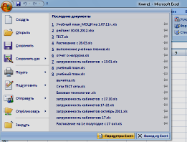
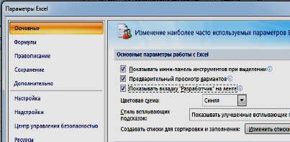
  - Первый лист «Начало» – здесь располагаются тема кроссворда, цели и инструкции для разгадывания кроссворда. На первом листе набираем инструкцию к кроссворду и создаем фигуру, которая в дальнейшем отправит к его разгадыванию (допустим «Кроссворд»).
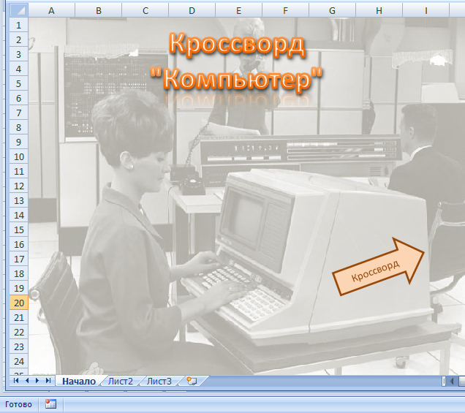
  - Второй лист «Кроссворд» – содержит сам кроссворд
  - «Оценка» – лист с результатами. На нём могут располагаться различные кнопки. Мы на своём кроссворде расположили следующие кнопки:
- «Ваш ответ»
- «Правильный ответ»
- «Ваша оценка ____»
- «Вернуться к Кроссворду»
- Второй этап – создание кроссворда
Для этого:
  - На втором листе книги в ячейки таблицы Excel набираем слова созданного кроссворда, причем каждую букву слова вписываем в отдельную ячейку.
  - Далее выделяем слово и применяем к нему команду Все границы с помощью кнопки Границы вкладки Главная группы Шрифт.
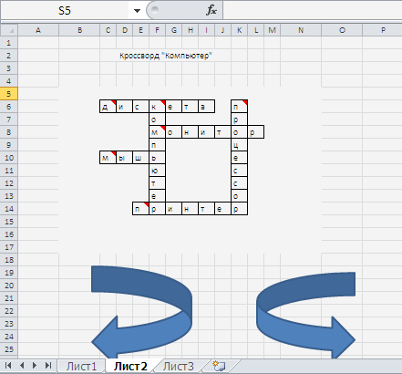
  - Задания к кроссворду можно записать в виде примечаний к первой ячейке слова (устанавливаем курсор на ячейку, на вкладке Рецензирование выбираем в группе Примечание команду Создать примечание), либо используя стандартные автофигуры (на вкладке Вставка в группе Иллюстрации выбираем команду Фигуры, затем в блоке Выноски выбираем нужную нам фигуру). Мы использовали Примечание
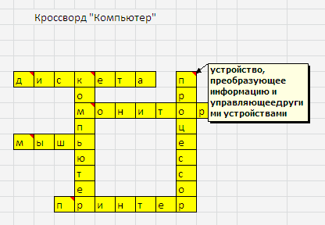
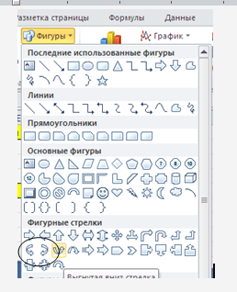
  - На этом же листе мы создали 2 стрелки: первая переходит на первый лист, вторая на лист с оценками. Стрелки вставили при помощи Фигур
Для стрелок были записаны 2 макроса. 1 макрос для стрелки, которая переходит на первый лист. Щелкаем по Листу 2, начинаем запись макроса - Вкладка Разработчик , Запись макроса, даем ему имя, например «К_началу» (в названии макроса пробелы не допускаются). Пошла запись макроса, переходим на Лист 1, далее Вкладка Разработчик - Остановить макрос. Первый макрос записан. Теперь для созданной стрелки назначаем макрос, для этого щелкаем правой кнопкой мыши по стрелке и выбираем пункт Назначить макрос, выбираем макрос с названием «К_началу»
2 макрос для стрелки, которая переходит на Лист 3, пиштся аналогично
- Третий этап – проверки и оценки
Для этого:
  - На листе 2. «Кроссворд» в ячейку АА1 вставляем функцию =СЦЕПИТЬ, в качестве аргументов которой мышью указываем ячейки с буквами первого слова, причем каждую ячейку указываем в новую строку окна функции.
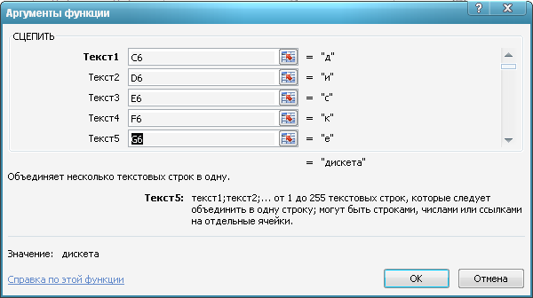
  - В ячейку АА2 вставляем функцию =СЦЕПИТЬ, в качестве аргументов которой мышью указываем ячейки с буквами второго слова и т.д. пока не закончатся все слова кроссворда.
  - На Листе 3 в ячейке в В2 пишем Ваш ответ и для автоматизации начинаем запись 3 макроса - Разработчик, Запись макроса, даем название Ваш_ответ. Делаем активной ячейку В3 и пишем формулу . =Лист2!AA1, используя ссылку на ячейку АА1 на Листе 2, где у нас располагалась функция СЦЕПИТЬ. Протягиваем нашу формулу при помощи маркера авто заполнения ещё на 6 ячеек и останавливаем запись макроса.
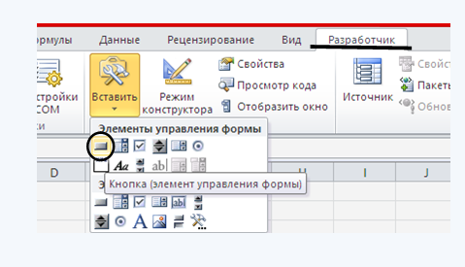
Создаем кнопку для макроса. Назначаем макрос объекту - Ваш_ответ, кнопку переименовываем.

  - Создадим макрос правильный ответ. Данный макрос будет проверять если ваш ответ совпадает с правильным он вам напишет «Верно», если же вы ошиблись, он рядом с вашем ответом напишет правильный ответ. В конце подсчитаем количество правильных ответов.
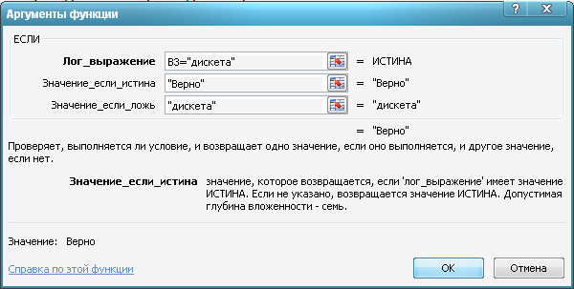
Для проверки правильности ответов в ячейке С2 напишем Правильный ответ. Начинаем запись 4 макроса - Разработчик, Запись макроса, даем название Ответ. В ячейку С3 пишем формулу используя функцию Если.
Аналогичным образом заполняем ячейки до С8.
В ячейки С9 произведем подсчет правильный ответов, для этого воспользуемся функцией Счетесли
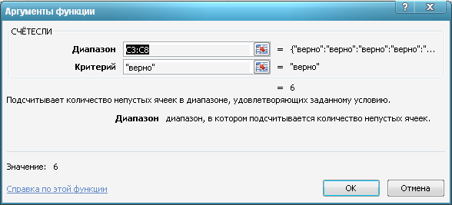
Нарисуем копку и назначим ей макрос «Ответ».
  - Если необходимо можно создать строку с оценкой, в нашем кроссворде такая строка есть. Чтобы поставить оценку используем функцию Если. Критерии оценивания:
Кол-во верных ответов | Оценка
6 | 5
5-4 | 4
3 | 3
>2 | 2

Для Excel эта запись будет выглядеть следующим образом: =ЕСЛИ(С9>5;5;ЕСЛИ(С9>3;4;ЕСЛИ(С9>2;3;2).
В ячейке А15 пишем Ваша оценка. Делаем активной ячейку В15 и начинаем запись 5 макроса - Разработчик, Запись макроса, даем название Оценка. В В15 пишем формулу с использованием функции Если.
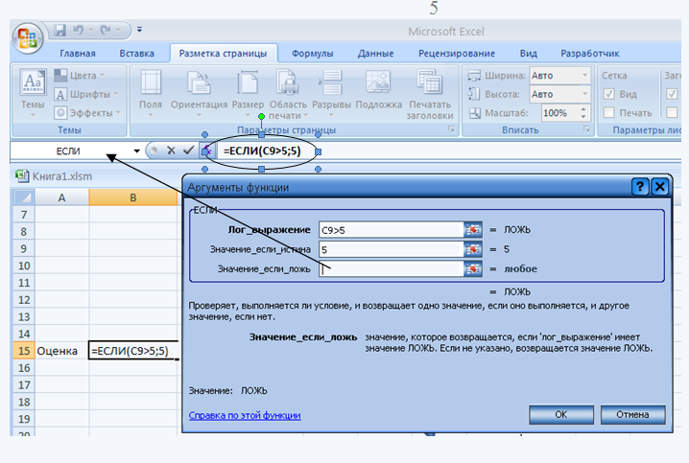

После открытия окна Аргументы функции щелкнуть мышью в ячейку С9. Её адрес появится в строке Лог_выражение.
Устанавливаем курсор в строке Значение_если_истина, ставим оценку исходя из критерия, для этого выражения, это 5.
Устанавливаем курсор в строке Значение_если_ложь. Нажимаем на кнопку Если (как показано на рисунке) для создания следующего вложения функции Если. Функция будет закончена, когда мы укажем все критерии. 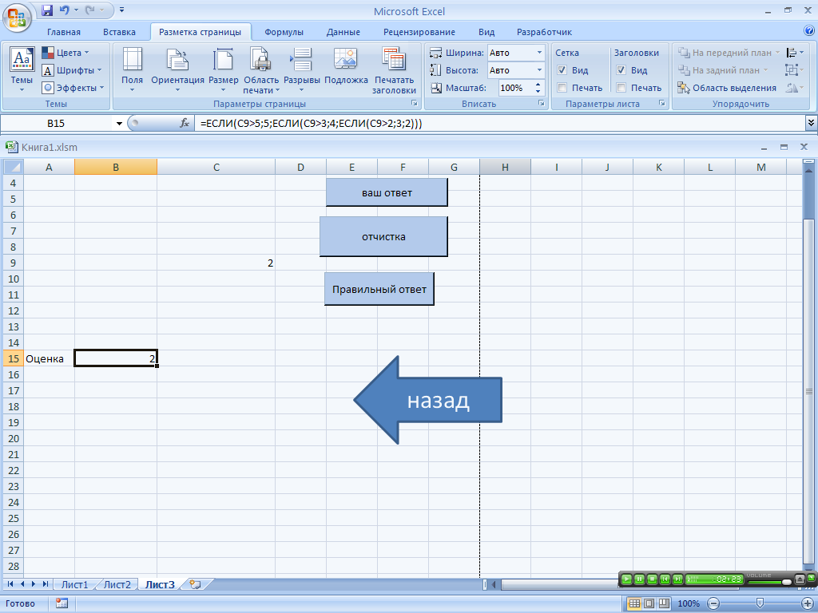
Остановим макрос. Нарисуем кнопку и назначим ей макрос Оценка.
  - Для того чтобы мы могли наш кроссворд использовать ещё раз создадим кнопку которая будет отчищать все результаты и чистить кроссворд.
Переходим на Лист 2 (Кроссворд) Начинаем запись 5 макроса - Разработчик, Запись макроса, даем название Отчистка. Выделим сетку кроссворды и нажмем клавишу Delete. Далее перейдем на Лист 3 (с результатами), выделим все ответы и оценку и так же нажмем клавишу Delete.
Останавливаем запись макроса. Создаем кнопку и присваиваем ей макрос Отчистка.
  - И последнее создадим стрелку которая переходит на Лист2 (Кроссворд). Стрелки вставили при помощи Фигур.
Для стрелки записываем макрос.
Щелкаем по Листу 3, начинаем запись макроса - Вкладка Разработчик , Запись макроса, даем ему имя, например «Кроссворд». Пошла запись макроса, переходим на Лист 2, далее Вкладка Разработчик - Остановить макрос. Для созданной стрелки назначаем макрос, для этого щелкаем правой кнопкой мыши по стрелке и выбираем пункт Назначить макрос, выбираем макрос с названием «Кросворд»
  - Осталось только спрятать сетку таблицы, и предотвратить отображения формул.
Для того чтобы убрать сетку надо: В вкладке Разметка страницы, Параметры листа, Сетка, убрать галочку с поля Вид
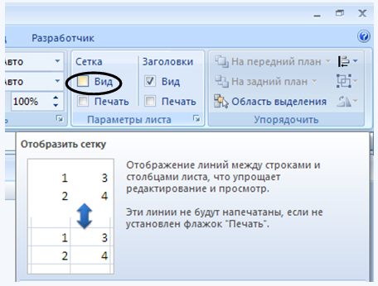
Для того чтобы предотвратить отображения формул надо:
- Выделить деапазон ячеек, в которых надо скрыть формулы, при необходимости можно выделить и весь лист.
- Вызвать Формат ячеек, открыть вкладку Защита.
- Установить флажок Скрыть формулы.
- На вкладе Рецензирование команду Защитить лист.
- Убедитесь, что установлен флажок Защитеть лист и содержимое защищаемых ячеек.

Наш кроссворд готов вот что у нас получилось:
Лист 1
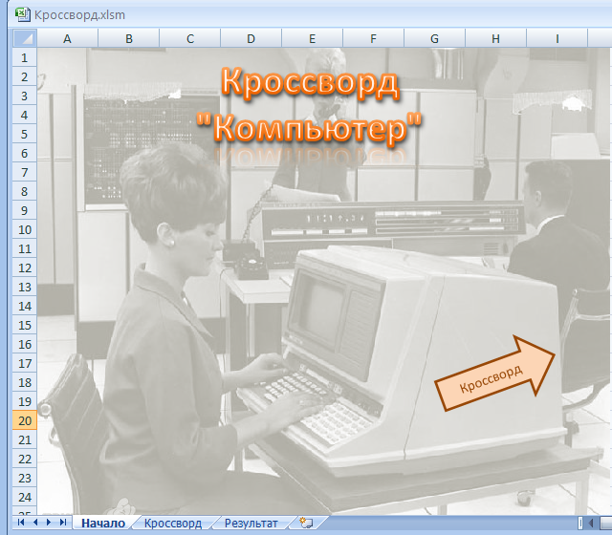
Лист 2
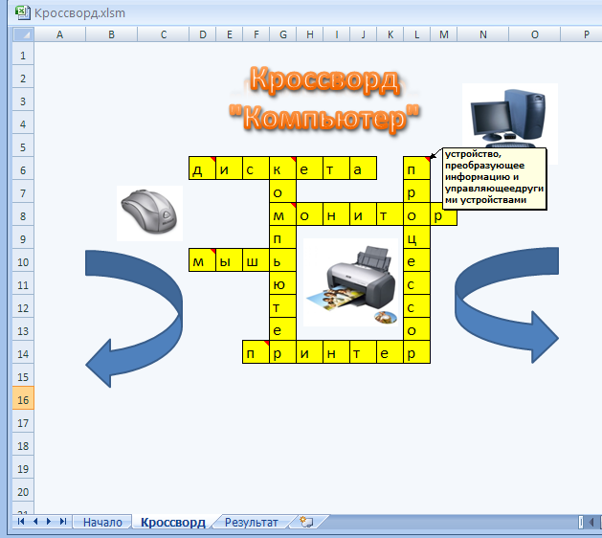
Лист 3
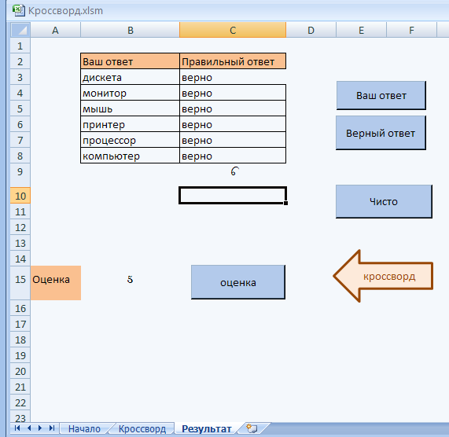

Достоинства метода:
Возможность многократной распечатки.
Возможность размещения большого по размерам кроссворда.
Возможность автоматизации проверки результата.
Создается для работы не только на бумаге, но и в электронном виде.
Эффективная возможность использования в электронном виде.
Недостатки метода:
Зависимость от компьютера при использовании.
Настройки проверки требует определенных знаний.

